27.04.2020г. 11 класс
Тема. Решение заданий на повторение
(теория вероятности ( 2 вид), задание ЕГЭ №2))
1.Посмотрите видеоурок ЕГЭ задание №2
https://youtu.be/mX_NYetOaTU
2. Решить задачи на повторение (переслать фото )задачи взяты из ЕГЭ (2 вид задач, №2)
1. На экзамене по геометрии школьнику достаётся один вопрос из списка экзаменационных вопросов. Вероятность того, что это вопрос на тему «Внешние углы», равна 0,35. Вероятность того, что это вопрос на тему «Вписанная окружность», равна 0,2. Вопросов, которые одновременно относятся к этим двум темам, нет. Найдите вероятность того, что на экзамене школьнику достанется вопрос по одной из этих двух тем.
2Две фабрики выпускают одинаковые стекла для автомобильных фар. Первая фабрика выпускает 70% этих стекол, вторая – 30%. Первая фабрика выпускает 1% бракованных стекол, а вторая – 3%. Найдите вероятность того, что случайно купленное в магазине стекло окажется бракованным.
3. В магазине стоят два платёжных автомата. Каждый из них может быть неисправен с вероятностью 0,12 независимо от другого автомата. Найдите вероятность того, что хотя бы один автомат исправен.
4. Вероятность того, что новый пылесос прослужит больше года, равна 0,92. Вероятность того, что он прослужит больше двух лет, равна 0,84. Найдите вероятность того, что он прослужит меньше двух лет, но больше года.
5. На рисунке изображён лабиринт. Паук заползает в лабиринт в точке «Вход». Развернуться и ползти назад паук не может, поэтому на каждом разветвлении паук выбирает один из путей, по которому ещё не полз. Считая, что выбор дальнейшего пути чисто случайный, определите, с какой вероятностью паук придёт к выходу D.
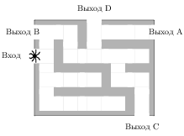

6. Биатлонист 5 раз стреляет по мишеням. Вероятность попадания в мишень при одном выстреле равна 0,85. Найдите вероятность того, что биатлонист первые 3 раза попал в мишени, а последние два промахнулся. Результат округлите до сотых.
7. Найдите значение выражения 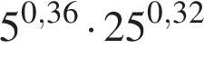..
8. Найдите значение выражения 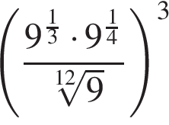.
9. Найдите значение выражения 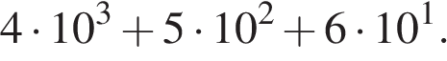
10 Найдите значение выражения 4 · 10⁻³ + 8 · 10⁻² + 5 · 10⁻¹.
11.Найдите значение выражения 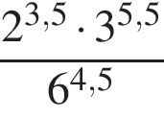.

12.Найдите значение выражения 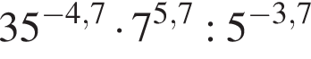.
13.Найдите значение выражения 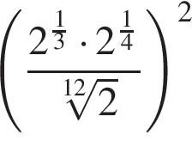.

14. Найдите значение выражения 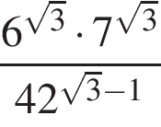.

15. Найдите значение выражения 

